Popis cviku | CVIKY SÍLY HORNÍCH KONČETIN | Účel cviku
- vzpor ležmo  - vzpor, paže v prodloužení trupu  - vzpor | 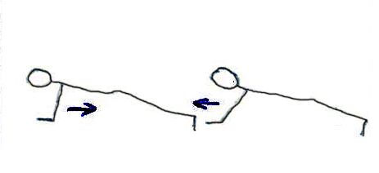 | - cvik na posílení ramenního pletence, deltového a trapézového svalstva
- dřep spojný  - odrazem nohama vzpor ležmo  - dřep spojný | 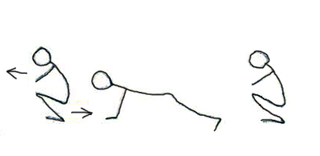 | - cvik na posílení ramenního pletence  - posílení prsních, zádových a pažních svalů
- stoj spatný  - hluboký předklon – ruce v prodloužení těla na zem  - volně do vzporu ležmo  - stoj spatný | 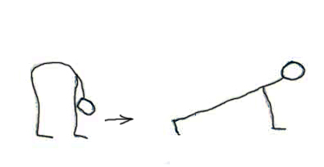 | - cvik na posílení deltového a trapézového svalu a tricepsu
- vzpor ležmo  - pohyb do kliku, paže rovnoběžně s tělem  - vzpor ležmo | 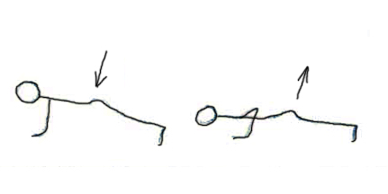 | - posílení dvouhlavého svalu pažního  - posílení prsních svalů a svalů deltového a trapézového  - posílení tricepsu
- schyb | 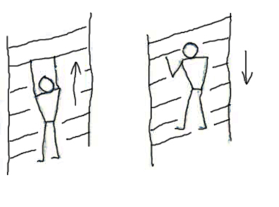 | - posílení dvouhlavého svalu pažního  - posílení ramenního pletence a svalů zádových
- vzpor, nohy povýš na lavičce  - pohyb do kliku  - vzpor ležmo | 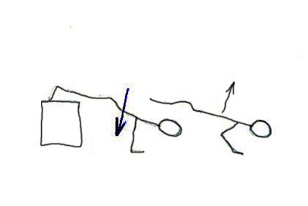 | - posílení zádových a hýžďových svalů a svalů prsních  - posílení ramenního pletence a tricepsu

